Лабораторная работа №7

Задание 1.
В лабораторной работе №6 нами были получены некоторые результаты моделирования состояния склада и полученной при этом выручки. Теперь покажем, как перевести эти результаты в форма xls для работы с пакетом MS Office, а именно с Excel. Как оказалось, преобразовывать данные для работы с офисом через матлаб очень просто. Например, для записи табличных данных в файл достаточно одной команды: xlswrite(filename,M), где filename – имя файла, M – матрица. Считывать файл тоже достаточно просто ( load(filename), [num, txt]= xlsread(filename) ).
Покажем аналогично заданию 1 лабораторной работы 6 графики прибыли при оптимальной скорость реализации продукции на складе и при случайной.
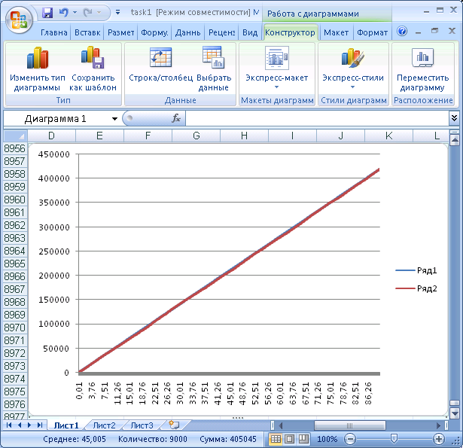

Задание 2.
- время ожидания пополнения склада после отправки заказа 30 дней;
- время отложенного платежа после доставки заказа 60 дней;
- закупочная цена 1 у.е.;
- продажная цена 2 у.е.;
- стоимость пополнения склада 10 у.е. независимо от размера партии;
- цена в условии дефицита (отсутствие товара с поставкой позже) 1.5 у.е.;
- стоимость хранения 0.05 у.е. в день после истечения 60 дней хранения;

Вариант ING = 143

Из данных о компании, взятых из файла DUCER_14.05.08.xls построим зависимости количества товара на складе, его расхода, а также пополнения от времени. За единицу времени считаем 1 день.
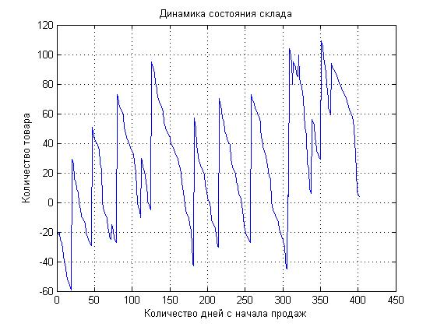
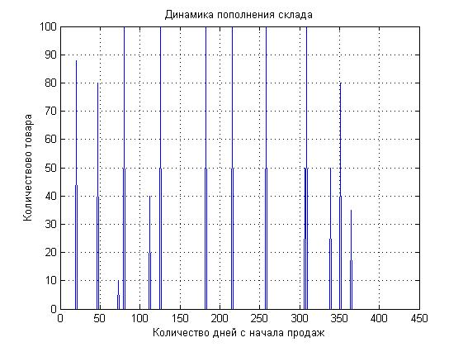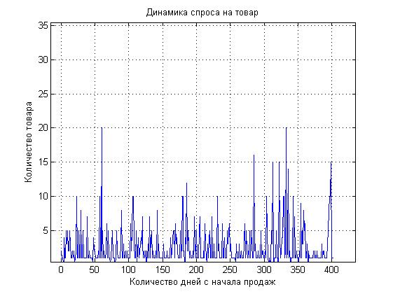

По динамикам спроса на товар и состоянию склада можно предположить, что склад используется не так уж и плохо. Но все же для чистоты эксперимента, попробуем несколько оптимизировать модель, используя линейную интерполяцию.

При попытке создания оптимальной стратегии:

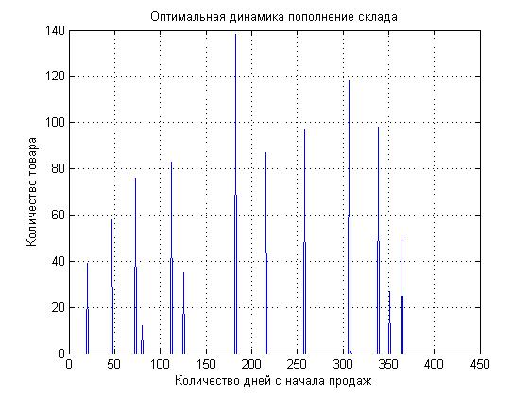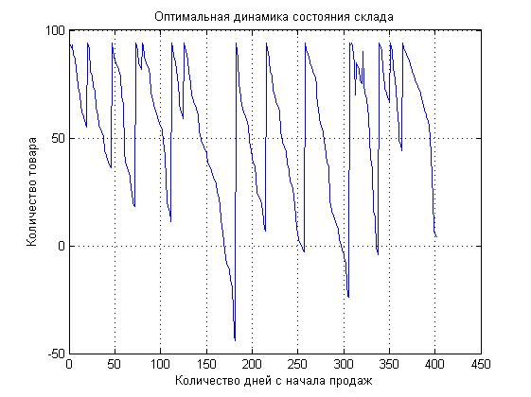
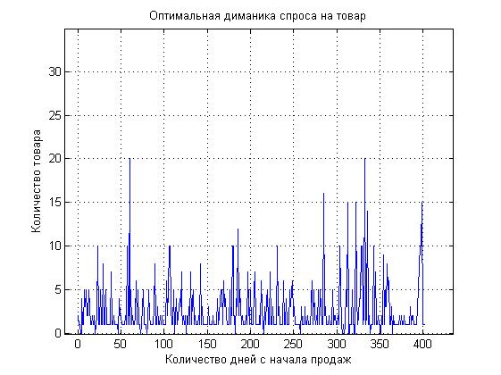
Теперь построим графики для прибыли при разном максимальном значении количества товара в поставке:

При величине партии 20 единиц:
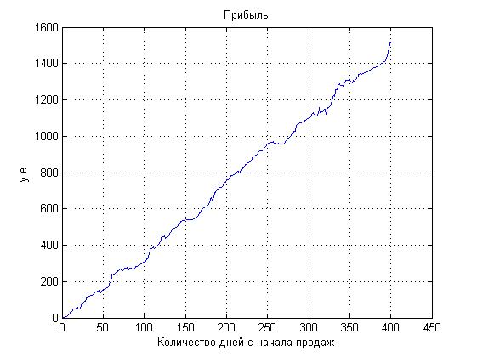
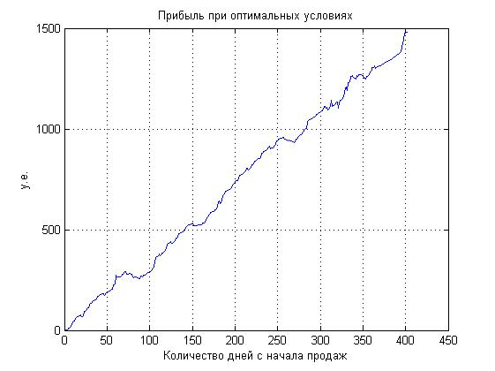

При величине партии 10 единиц:
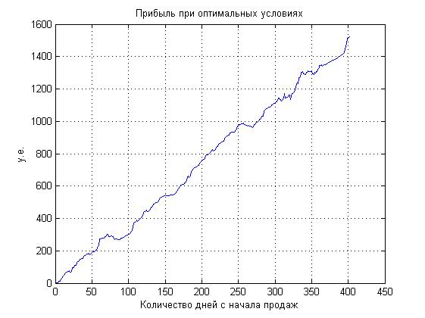
Теперь при размере заказа 100:
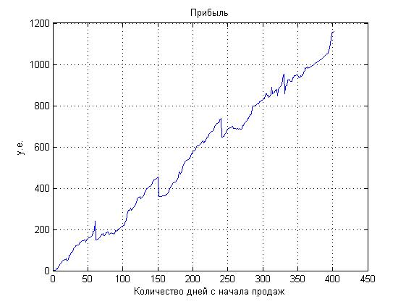
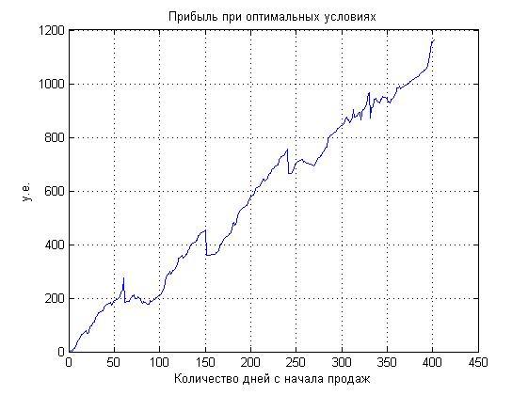
И 300:
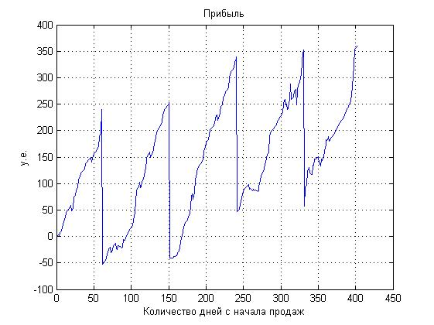
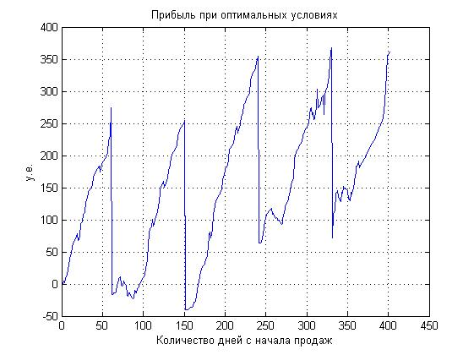
Как видно, графики не сильно различаются. Что дает нам предположить о разумном использовании склада фирмой.

Вывод
Для того, чтобы фирма и дальше могла существовать на рынке, необходимо подбирать такой размер закупаемой партии, чтобы оставаться постоянно в плюсе. Иначе, гонясь за прибылью, можено и вообще остаться в минусе. При малом объеме партии риск прогореть мал, но и много тоже не заработаешь, когда как с большой партией возможности заработать велики, но и риск после этого остаться в долгах из-за простоя товара также велик.

